南京市人民政府办公厅文件
宁政办发〔2021〕59号

市政府办公厅关于印发《南京市
“十四五”地下空间开发利用规划》的通知

各区人民政府，市府各委办局，市各直属单位：
《南京市“十四五”地下空间开发利用规划》已经市政府同意，现印发给你们，请认真组织实施。

南京市人民政府办公厅
2021年11月16日

（此件公开发布）

南京市“十四五”地下空间开发利用规划

为进一步加强城市地下空间开发利用工作，科学合理开发利用城市地下空间资源，促进土地节约集约利用，提升城市综合承载能力，根据《南京市国民经济和社会发展第十四个五年规划和二○三五年远景目标纲要》制定本规划。
一、发展基础
地下空间是转型时期城市发展的重要资源，“十三五”期间，南京市高度重视地下空间有关工作，取得了多项突破。其中，地下空间开发容量达国内领先水平，新街口地下城雏形初显，江北新区核心区启动建设，地下空间竖向开发已下探至地下68米，综合管理和规划编制等多个体系已初步建成，地下空间信息系统建设等多项工作处于国内领先地位，地下空间发展综合实力位居全国第三，地下空间已成为展示南京城市发展的名片。
（一）开发利用情况
1．地下空间规模快速增长。规模总量处全省第一、国内领先水平，截至“十三五”期末，南京全市地下空间开发规模为7190万平方米，人均地下空间开发面积达7.7平方米，规模总量居全国前列。“十三五”期间，南京市新增地下空间规模总量约3400万平方米，年均新增地下空间开发规模达600万平方米，地下空间开发规模增长迅速。
2．地下空间格局初步显现。“十三五”期间，大型重点工程项目的建设提升了新街口、河西中部、南京南站及江北新区核心区的地下空间开发强度，成为南京市地下空间开发利用的重点区域。轨道交通快速建设和发展，有效带动江宁、六合、浦口、溧水等沿线站点区域地下空间的一体化综合开发。南京多中心、网络化的地下空间格局初步形成。
3．地下空间类型多元复合。城市地下空间开发利用类型呈现多样化、复合化的发展趋势，“十三五”期间，河西世茂中心、河西金鹰世界等多个大型公建项目及多处市政综合管廊的建设，极大丰富了地下空间开发功能类型，地下空间开发利用正逐渐由以轨道交通、停车配建、人防工程为主，向停车、商业、交通、人防工程、市政等多元化、复合化功能过渡。
4．地下空间深度逐步增加。南京德基广场、河西金鹰世界、世茂天誉等大型项目地下空间竖向开发深度达地下五层，开发深度已超15米；南京南站4条轨道交通线路立体换乘，地下空间开发深度约为30米；江北新区核心区地下空间开发至地下七层，最深处达48米；南京儿童医院（河西院区）“深井式”地下停车场下探至68米；地下空间开发深度已逐步从浅层延伸下探至中层、深层。
5．重点工程项目建设完成。“十三五”期间，各项重点工程项目按计划建设完成。南京市各重点地区地下空间建设继续进行，江北新区核心区一期地下空间的一批重点工程按计划有序推进；地下交通设施建设成果显著，全市共有4条轨道交通线路建成通车，江心洲大桥夹江隧道等一批地下道路建成通车，总里程约16公里，长江路地下过街通道、4处大型地下公共停车场等设施建成并投入使用；地下综合管廊建设计划提前完成，截至“十三五”期末，南京市建成地下综合管廊突破90公里，其中，“十三五”期间，建成地下综合管廊约71公里，居全省首位，干线、支线、缆线管廊种类齐全，主要分布于江北新区核心区、南部新城、河西南部、紫东核心区等片区。
（二）综合管理情况
1．制度规范体系逐步完善。南京市结合国家和江苏省地下空间有关法律法规、部门规章和规范性文件，初步建立起综合法规、专项法规和技术规范相结合的制度规范体系。“十三五”期间，南京市政府颁布了《南京市城市地下空间开发利用管理办法》（南京市人民政府令第323号）和《南京市城市地下综合管廊管理暂行办法》（南京市人民政府令第319号），对城市地下空间开发利用管理起到了重要作用；针对地下空间规划编制出台了《南京市地下空间规划编制要求》（宁规字〔2018〕407号），另外在数据标准、勘测技术、信息服务等领域均制定了相应的技术规范和标准，技术规范体系基本形成，为地下空间系统开发利用提供了准绳。
2．部门管理机制基本形成。城市地下空间管理机制总体按照“政府统筹，部门参与”的形式，市政府设立市地下空间开发利用综合协调机构，办公室设在市人防行政主管部门。市规划资源行政主管部门负责城市地下空间规划管理、用地管理、权属登记等有关管理内容，市城乡建设主管部门负责地下空间建设工程的设计、施工等建设管理内容，其他行政主管部门负责与自身行政管理有关的地下空间管理内容。
3．管理内容不断深化细化。围绕地下空间用地管理、开发建设、产权管理等方面，不断完善有关管理内容。结合实际需求，用地管理中地下空间开发利用管制内容不断完善，明确规定了地下空间分层利用、地下空间使用权取得方式、出让条件中地下空间开发利用有关要求等方面内容；地下空间工程建设稳步发展，明确了地下空间建设单位职责和地下互联互通建设工程要求；地下空间产权管理扎实推进，完善了地下建设用地使用权及建（构）筑物所有权的登记方式、登记类型等管理要求。
4．基础保障工作持续开展。初步开展了地质、地下综合管线、地下空间设施等数据集成与展示工作，为探索城市地下空间规划建设、管理、运维新模式提供了有力支撑。地下空间开发利用和管理的基础工作有序推进，基本完成地质调查、矿产地质调查、水工环地质及地质灾害调查等多项地质调查评价工作，建立地质资料共享平台；基本完成地下管线普查工作，建立南京市地下管线地理空间信息系统；基本完成全市地下空间设施的普查工作，建立南京市城市地下空间信息管理系统。
（三）规划编制情况
1．规划编制体系初步搭建。《南京市地下空间规划编制要求》的发布，有效提升了规划编制的规范性。完善了规划编制体系，包括地下空间总体规划、地下空间片区规划、地下空间控制性详细规划三个层次。规定了各层次地下空间规划的主要任务、编制内容、成果要求等内容；明确了地下空间规划与城乡规划及相关专项规划之间的关系。开展城乡规划编制时应同步编制相应阶段地下空间规划，单独编制地下空间规划时应加强与国土、交通、市政、防灾、环境保护、历史文化保护等专项规划衔接，批复成果应纳入相关法定规划中。
2．地下空间总体规划编制完成。《南京市城市地下空间开发利用总体规划（2015—2030）》于2017年获南京市政府批复，成为指导全市地下空间发展的纲领性规划。该规划明晰了南京市地下空间开发利用的发展原则与发展策略，确立了发展目标，明确了地下空间市域总体空间布局与中心城区地下空间重点地区，提出了市域、中心城区、片区及重点地区等不同层次地下空间的规划建设要求，为未来地下空间开发建设提供了技术指引。
3．分层次规划编制工作有序推进。“十三五”期间，南京市有计划、有步骤、有重点地组织编制了多项地下空间规划。组织编制高淳、溧水、六合、江宁、雨花台、浦口等6个地下空间片区规划，新街口、江北新区核心区、湖南路、迈皋桥4个重点地区地下空间详细规划及市政、交通、停车等相关专项规划，规划成果及时、高效地指导了全市各层次地下空间科学、有序建设。
（四）存在问题
1．规划编制体系有待进一步优化。目前，南京市地下空间规划编制体系已基本搭建完成，但面对机构改革后的国土空间规划体系，地下空间作为国土空间规划的重要组成部分，应做相应提升。规划编制体系有待优化，地下空间规划编制应与国土空间规划编制体系相匹配，加强规划层次、内容、深度等方面衔接，提高规划规范性；与专项规划衔接有待加强，地下空间规划与所涉及的交通、市政、综合防灾、历史文化保护等专项规划之间统筹衔接不足，需加强多规融合研究，提升规划合理性；地下空间开发对地质条件的适应性与生态保护的关系等热点内容有待补充，需对接学科前沿，加强地矿融合、生态低冲击开发、地上地下一体化等有关内容研究，提高规划科学性。
2．开发利用水平有待进一步提升。随着轨道交通、地下道路等交通设施建设的推进，地下空间开发利用功能类型渐趋丰富，综合效益明显提升，但空间整体性、功能多样性、深层开发等方面仍存在不足。地下空间开发系统性有待加强，地上地下统筹协调、地下空间互联互通、地下空间网络构建等方面仍需要进一步加强；地下空间功能多样化有待提升，地下空间开发利用目前仍以配建停车、人防功能为主导，地下仓储、地下市政设施较少涉及，多元利用和综合利用水平有待进一步提升；城市地下空间竖向开发有待拓展，目前南京市地下空间竖向开发仍以浅层为主，对中层及深层开发利用较少，需在科学开发的基础上适度加强中、深层地下空间开发与研究。
3．综合管理体系有待进一步完善。目前南京市地下空间综合管理工作已处于全国先进水平，但随着城市规划建设管理工作要求的不断提升，地下空间综合管理体系仍存在部分问题。管理技术的适应性有待强化，相关技术规范需进一步响应新时代国土空间规划体系管理要求；管理机制的有效性有待增强，目前尚未形成“规划—实施—运维”多阶段间衔接与传导的工作机制，且针对地下空间项目全生命周期的高效管理机制建设仍处于起步阶段；管理制度的规范性有待提升，地下空间项目在部分环节已有明确的管理规定与规范，但仍需补充完善；管理手段的智慧化有待加强，现有数据的精准度、集成度、现势性方面尚存不足，信息系统的智能化、扩展性及互联互通等方面需进一步提升。
4．绿色发展理念有待进一步彰显。目前，南京市地下空间规模快速增长，综合实力稳居国内前列，但集约发展理念仍需进一步强化落实，地下资源评估与管控体系尚需完善，地下资源综合利用效率有待提高；地下空间创新开发理念引领不足，各类地下空间设施在规划、设计和施工过程中缺乏协同，老旧城区地下空间环境品质较差；地下空间绿色工程技术应用较少，已建成的地下空间设施能耗较高、碳排放量较大、智能化运维管理不足。
二、面临形势
“十四五”时期，我国由全面建成小康社会转向全面建设社会主义现代化国家，南京市也进入全面现代化建设的关键阶段。在高质量发展、绿色生态发展、韧性城市建设、实现“碳达峰碳中和”等新理念新要求背景下，城市地下空间的发展将面临着全新的外部形势和内在要求。
（一）新时代对地下空间发展提出新要求
目前我国发展仍处于重要的战略机遇期，城市发展方式由外延扩展逐步向内涵提升转变，集约节约利用土地资源要求突出。随着中心城市首位度的提升，南京城市建设需要进一步树牢人本价值取向，更加注重提升城市品质、彰显内涵特色。因此，科学合理地开发利用城市地下空间成为城市发展必然趋势，是缓解城市人地紧张关系、提高城市综合承载力、推进旧城更新和助力碳达峰与碳中和的重要途径。新的时代背景和城市发展目标对地下空间开发利用相关工作提出新要求，应更加关注规划建设和管理工作的系统性、科学性、创新性和特色性。
（二）新理念对地下空间利用提出新课题
中央经济工作会议提出，在新的历史发展阶段，要坚持以新发展理念为引领，推动高质量发展。把生态安全、以人为本、精细管理等全新发展理念贯穿到地下空间开发利用全过程，高质量做好城市地下空间开发利用工作。在生态文明背景下和高质量发展要求下，地下空间的开发利用是提升文化自信和文化内涵的重要领域，也是实现全过程全要素管理的重要平台。如何将韧性城市、生态底线管控、绿色安全生产等要求融入地下空间的开发利用当中，是未来需要面临的新课题。
（三）新赋能对地下空间未来提出新路径
党的十八大以来，习近平总书记多次提出“城市管理应该像绣花一样精细”“提高城市管理水平，要在科学化、精细化、智能化上下功夫”等要求，推进治理体系和治理能力现代化成为适应时代变革的必然选择。地下空间的管理需要紧跟时代发展步伐，在管理过程的精细化、管理手段的智慧化和管理导向的技术化等方面探索新路径。地下空间的开发利用是一项系统工程，涉及部门领域广泛，管理难度大，需要通过规范化、程序化、标准化、精细化的管理手段降低管理成本、提高管理效能。在互联网大数据背景下，运用现代科学技术，建立完善的城市地下空间信息系统并广泛应用，帮助主管部门提高管理效率，提升管理准确度，是实现城市精细化管理的必要基础。在地下空间项目全生命周期管理过程中，应鼓励创新应用先进的设计、建造、运维技术，使地下空间工程建设更加绿色、安全、高效。
三、总体要求
（一）指导思想
以习近平新时代中国特色社会主义思想为指导，深入贯彻党的十九大和十九届二中、三中、四中、五中全会精神，认真落实习近平总书记视察江苏重要讲话指示精神，在推动“强富美高”新南京建设再出发的重要时期，在开启社会主义现代化建设新征程、推动高质量发展取得新突破的关键阶段，落实《省政府办公厅关于加强城市地下空间开发利用的指导意见》有关要求，遵循绿色生态、安全韧性、以人为本的新发展理念，立足南京城市新发展阶段和未来发展格局，把加强城市地下空间规划建设管理作为履行政府职能的重要内容，超前预控和建设，统一规划、统一建设、统一管理。突出规划对城市地下空间重点难点问题的引导，统筹地上地下空间一体化建设，加强智慧化管理，努力构建完善的地下空间开发利用和制度体系。
（二）基本原则
“十四五”期间，南京市地下空间开发利用须遵循以下原则：
——统一规划、合理利用。结合国土空间规划编制要求，进一步建立完善城市地下空间规划体系，优化各层次规划管控内容，提高规划的指导性和落地性。确保城市地下空间开发利用与城市功能定位、经济社会发展阶段、城市特色培育相适应，适度开发地下空间。聚焦地下空间重点发展区域，坚持地下空间资源开发与保护相结合、地下规划与地上规划相结合、适度超前与量力而行相结合的地下空间利用原则。
——统筹开发，分类引导。统筹开发时序，遵循地上地下一体化原则，促进地下与地面空间功能统筹，推动地下空间关联性较强的项目同步建设实施。因地制宜推进城市地下空间开发利用，对于城市新区和老城区、轨道站点开发区、大型商业集中区等不同类型的城市区域，应体现差异化、有侧重的地下空间规划建设分类引导要求，提升地下空间开发合理性。
——公共优先、绿色安全。地下空间应优先用于建设停车场、人行通道等公用服务功能，公共地下空间应作为规划建设管理的重点。将绿色安全韧性的理念贯穿地下空间开发建设和管理利用的全过程。落实生态底线管控和韧性城市建设的具体要求，引导地下空间安全、绿色、可持续发展。
——平战结合、功能多元。提升地下空间综合利用效率，促进人防工程平为战（灾）用、战（灾）为平用，引导地下空间综合利用、服务民生，鼓励地下空间功能多元复合高效利用，努力实现城市地下空间开发利用经济效益、社会效益、战备效益和环境效益的有机统一。
——精细管理、智慧高效。加强政府引导、加大政府投入，加强规划、建设、运营管理全过程监管，全面提升地下空间精细化、规范化、高效化管理水平。加强数据整合，完善地下空间平台系统功能，建立部门协同机制，促进信息交换和数据共享，提升地下空间智慧化管理水平。
（三）发展目标
1．总体目标
坚持城市地下空间科学开发和高效利用，摸清城市地下空间建设发展现状，优化完善城市地下空间规划编制体系，建立健全城市地下空间开发利用标准规范和管理制度，充分发挥地下空间在城市空间优化中的重要作用，有序推进地下空间重点区域和地下轨道交通、地下道路和地下综合管廊等项目的建设，依法加强城市地下管线规划建设管理，全面提升全市地下空间开发利用规划、建设和管理水平，科学有序推进地下空间建设。至2025年，南京市预期新增地下空间约2000万平方米，基本建成与国家中心城市定位相匹配的现代化地下空间格局；将南京城市地下空间建设成为可接近、可感知、可品鉴、可回味，并兼具人防功能的美丽宜居城市重要组成部分；使地下空间成为南京市重要的城市建设名片，彰显城市文化、提升城市品质的重要空间场所，引领城市绿色安全发展的支撑和典范。
2．分项目标
“十四五”期间，围绕南京市地下空间开发利用总体目标，制定分项目标如下：
——完善安全舒适而人性化的地下公共活动网络。结合城市公共中心体系、依托轨道交通站点拓展地下公共活动区域，人性化组织地下空间，完善南京公共活动网络体系；强调地下公共空间的连通整合，倡导连续舒适的步行体系，形成舒适、人性化的地下公共活动网络。
——推进建设上下一体、高效互联的地下交通系统。形成以地下轨道交通线及站点为主体，地下车行道路、地下步行系统、地下公共停车设施等互联互通、上下一体的地下交通系统，缓解地面交通压力、改善城市景观环境。
——形成分层合理、有序发展的地下市政系统。继续推进全市综合管廊的规划建设，引导市政场站设施的地下化探索，形成分层设置、布局合理的地下市政系统，净化地面环境。
——构建形成地下空间保护与适度开发利用体系。立足于保护地下、地面文物及历史环境风貌，建立名城保护与地下空间适度开发利用体系，依法依规指导地下文物重点保护区的地下空间开发利用，结合各类保护对象特点进行地下空间资源的评估与探索性开发利用，促进各类历史文化保护区域功能设施的完善及与地面环境风貌的协调。
——保障地下空间工程项目全生命周期安全运行。安全第一、预防为主，加强地下空间规划、设计、施工和运营等各阶段的安全风险管理，规范风险源辨识、评估和管理工作，防控和遏制安全事故，有效控制风险，减少安全事故发生，保障人民生命财产安全，保持经济和社会持续稳定发展。
——推动地下空间信息化智慧化水平进一步提升。积极深化信息化、智慧化技术应用，建立地下空间规划、建设、运营、管理全生命周期数据库，进一步优化完善地下空间信息管理系统，实现数据共享，助力智慧城市建设。
四、主要任务
（一）完善规划编制体系，超前关注重点问题
1．优化完善地下空间规划编制体系。立足南京实际需求，以现有地下空间规划编制体系为基础，充分衔接国土空间规划体系，与各阶段国土空间总体规划及专项规划对接，优化细化规划编制体系，明确各层次规划管控要求，有效指导地下空间开发利用。
2．完成国土空间总体规划—地下空间专项规划。坚持规划引领，以现有规划成果为基础，落实在编《南京市国土空间总体规划（2020—2035年）》提出的规划要求。加强安全、生态、绿色等研究，严格落实法规、规范要求，加强地面塌陷等灾害防控。关注地矿融合、矿产资源保护和合理开发利用内容。完善在编南京市地下空间开发利用专项规划，为未来地下空间规划编制与开发建设提供规划依据。
3．适时开展地下空间相关专项规划研究。在南京市地下空间规划编制框架体系内，结合新的行业发展需求，适时开展重点专项规划编制工作。加强地下空间规划与市政、交通、地质等专项规划融合，提高规划科学性。强化南京重点地区地下空间研究，细化不同地区地下空间分类引导。将经批准的相关专项规划、重点地区地下空间重要研究内容纳入详细规划范畴内，多方衔接，加强规划可操作性。
4．重点关注地下空间热点、难点问题。超前谋划，紧盯地下空间发展前沿理论与实践经验，从南京地下空间发展现状与需求出发，在各层次地下空间规划编制过程中，重点关注地下空间绿色健康高质量发展、地下空间特色化及人性化发展、历史保护、韧性城市、地质条件及智能化管理等热点、难点问题，助力南京地下空间安全、健康、科学发展。
（二）围绕总体发展目标，推动各项建设任务
1．继续推进地下空间重点区建设。立足南京“十四五”实际发展需求，依据南京地下空间开发利用总体规划布局结构，综合考量城市各级中心、综合交通枢纽、轨道交通站点等因素，明确三级地下空间重点建设区，系统推进各重点建设区地下空间综合开发利用。
专栏一 城市地下空间重点建设区分类研究

地下空间重点建设区是指大型地下公共空间集中开发建设的区域，通常沿轨道站点周边设置。主要结合城市各级中心、交通枢纽、轨道交通网络布局。地下空间重点建设区分为三级：
1．一级重点建设区：对应4个市级中心，包含新街口—鼓楼中心、南站—红花机场中心、河西中心、江北中心，鼓励地下公共设施规模化、多元化、一体化、高强度开发，建立通达舒适的地下公共步行系统，形成网络化的地下城。
2．二级重点建设区：对应市级副中心、大型地区级商业中心、重要交通枢纽，包含雄州中心、南京北站、红山新城、紫东中心等13处，鼓励地下空间较高强度、连片发展，建立主次分明的地下公共连通通道，形成功能复合的地下商业街区。
3．三级重点建设区：对应其他地区中心、轨道交通枢纽（换乘）以及其他成片开发的公共设施地区，包括研创园、龙江、晓庄、桥北等17处，形成以点状地下综合体为主的地下公共空间。

专栏二 城市地下空间一级重点建设区建设任务

1．新街口—鼓楼中心：结合城市更新，整合联通现有地下通道，打通地下连通的瓶颈地段，进一步完善地下空间的互通互联。
2．江北中心：规划引领，多方协作，积极推进江北中心地下空间建设，打造多元复合、上下一体、互通互联的南京地下城典范。
3．河西中心：以鱼嘴地区、中央公园建设为契机，整体把控，地上地下一体化开发，协调建设项目时序，推动各类设施与城市地下空间开发同步规划、同步设计、同步施工、同步验收，预控河西鱼嘴地下城建设空间。
4．南站—红花机场中心：依托重点建设项目，实现南站区域新建项目与周边中央绿轴地下空间的连通，提升地下空间的互联互通能力和整体环境品质；依托轨道交通10号线建设，聚焦红花机场跑道旧址站、大校场站点周边地下空间开发利用，加强机场跑道轴线与两侧新建建筑联通，建设复合集聚、高效便捷的地下空间。

2．持续推进地下交通设施建设。推进轨道交通建设，加密城市轨道交通线网，引领城市发展格局。开展市域快线18号线前期研究，强化高铁枢纽、机场枢纽与城市核心区的快速串联。推进过江隧道建设，加强江南江北交通联系，促进江南、江北双主城融合发展。推进城市道路快速化改造工程隧道段建设，加快完善城市路网体系。推进地下公共停车设施建设，有效保障停车需求，利用公园、绿地、广场、学校操场、城市更新区域等地下空间建设地下公共停车设施，鼓励单建式人防工程平战结合建设地下公共停车设施。推进地下过街通道建设，引导人流密集地区、重要交通干道及交叉口人车分离，提高行人过街交通安全性。轨道交通站点及周边地下空间协同开发建设，促进地上地下空间一体、各类设施互联互通、多种功能复合利用。
专栏三 城市地下交通类建设重点工程及研究

1．轨道交通：续建5号线、6号线、7号线、9号线一期、10号线二期、1号线北延、2号线西延、S8宁天线南延、S6宁句线等线路，建设3号线三期、4号线二期、11号线一期等线路，推进市域快线18号线前期研究。
2．过江隧道：续建建宁西路、和燕路南段等过江通道，建设地铁4号线、上元门等过江隧道。
3．地下隧道：建设完成扬子江大道、红山路—合燕路、惠民大道、横江大道等快速化改造工程，加快推进龙翔大道—宏运大道、横江大道北延一期、浦泗路、栖霞大道、双龙大道—S204、天印大道—弘景大道等快速路隧道段建设。
4．单建式人防地下公共停车设施：建设姚坊门、十三中锁金分校、南大苏浙运动场、高淳区为民路、江宁区汤山中学、浦口区上河街、六合区方洲广场等单建式人防工程地下公共停车设施。
5．地下人行过街通道：建设新庄立交、建康路等地下过街通道。

3．加快推进地下市政基础设施建设。统筹城市地下空间利用和市政基础设施建设，有效衔接城市更新、新型城市基础设施建设等要求，实现城市地下与地上市政基础设施协同建设。推进地下综合管廊系统建设，结合江北新区核心区、南部新城综合管廊示范片区建设经验，重点建设干线管廊和江北新区、南部新城及紫东核心区等重点片区管廊，稳步推动雨花经济开发区（文体小镇）、江心洲生态科技岛等6个片区结合道路、地铁建设同步实施综合管廊，因地制宜推进老城区缆线管廊建设，逐步完善综合管廊系统，“十四五”期间，新建地下综合管廊约62.5公里。
专栏四 地下综合管廊建设重点工程

1．重点推进建设的管廊：包括干线管廊与江北新区、南部新城及紫东核心区三个重点片区管廊。
2．稳步推进建设的管廊：主要指一般片区的管廊建设（不含片区范围内干线管廊）及片区外的结合电力管线同步建设的干支混合管廊，涉及雨花经济开发区（文体小镇）、江心洲南京生态科技岛、六合副城骁营片区、溧水副城、高淳副城、秦淮区沿应天大街等6个一般建设区域。
3．因地制宜建设的管廊：主要针对老城区缆线管廊，为建设更加舒适、优美、安全的社区环境，提升城市品质，有效提高管线的安全运营水平和防风抗灾能力，提高工程投资社会效益，结合杆线下地需求、环境综合整治等工程，可因地制宜结合相关工程同步实施。

（三）优化综合管理体系，提升空间治理水平
1．持续推动用地精细管理。依据国家、江苏省相关要求，结合实际需要，合理引导和规范全市地下空间开发利用。用地管理重点关注不同类型和不同区域用地条件的差异化要求，优化供地方式、完善出让评估等核心环节，鼓励地下空间合理开发利用，保障地下空间专项规划稳步实施。
2．全面提升建设管理水平。依据城市地下空间项目建设实施流程，明确规划、设计、审批、施工、验收等环节相应主体职责，形成相互监督审查机制，优化相关审批手续，提升项目建设效率。强化各类地下设施的系统化建设，地下管线、地下综合管廊、地下轨道交通等设施应与城市道路等各类设施进行统筹规划建设管理，提升设施效率和服务水平。协调地下空间建设项目时序，推动各类设施与城市地下空间开发同步规划、同步设计、同步施工、同步验收。
3．健全权属管理制度。持续完善地下空间产权登记和权属管理，依法办理地下空间建设用地、建（构）筑物的不动产登记；推进地下空间产权登记中二维模式向三维模式转换，鼓励结合三维报建，探索地下空间的三维数据采集和三维地籍管理工作；尝试拓展地下空间利用的不动产登记范围，加强政策宣传，引导包括地下综合管廊、人防工程在内的权利主体，积极申请不动产登记。
（四）推进信息互联共享，健全智慧支撑系统
1．构建地下空间信息数据体系。以地下空间地质调查、规划编制、规划审批、土地供应、项目建设、确权登记、安全监管等业务需求为导向，研究分析各类地下空间要素的关联性，建立分类科学、内容完备、使用便捷、有机关联、“二三维一体”的地下空间数据体系，实现地下空间数据的整合与衔接，为全市地下空间全生命周期数据库及地下空间智慧化平台提供基础；继续开展包含地质、地下综合管线、地下市政基础设施、地下空间设施在内的全要素调查和数据采集工作，建立多源、异构、海量数据集成的地下空间全生命周期数据库并动态更新。
2．完善地下空间智慧信息平台。优化城市信息模型（CIM）数字化平台、地下空间信息系统平台、地下管线地理空间信息系统平台和地下市政基础设施综合管理信息平台，推动各平台之间的关联集成与深度融合。优化系统功能，拓展空间立体展示、智能信息查询、多维分析评价、模拟仿真、智慧辅助审批、实时监控、事故预警等功能。强化系统高效性、便捷性及可扩展性，辅助政府决策，逐步实现地下空间管理向精细化、智能化、科学化发展，服务智慧南京建设。
3．健全信息平台管理使用机制。建立地下空间资源数据的普查、采集汇交、年度更新等制度，形成各类地下空间数据的联动更新机制，明确相关各方的责任和义务，实现管理闭环，入库及时高效，过程易查可溯，确保数据完整性、真实性、准确性、时效性。强化多部门多领域对于地下空间信息的共建共享及规范有效利用，建立成果使用和共享交换机制，有效整合多方资源，消除信息孤岛，促进地下空间高效协同管理。
（五）推动创新引领发展，建设绿色地下空间
1．绿色可持续利用地下资源。开展地下空间资源评估研究，基于地下资源普查数据，综合考虑地质条件、地下空间开发利用现状、地下应急水源地、地下文物保护等因素，系统评价地下空间资源开发潜力。构建多种资源协同利用的地下空间资源综合开发利用管控评价体系，建立立体化的地下空间评价分区。积极推进地下资源高效可持续利用，节能降碳，合理利用地热、浅层地温能，保护开发地下水资源，大力推进地下空间开发工程渣土资源化利用，促进资源综合、循环利用和统一平衡消纳。
2．立体集约开发地下空间。基于地上地下一体化视角，打通条块化、行业化分割，整体协调开发建设地下空间，出台地上地下一体化工程勘察设计技术要求。引导地下空间竖向立体化开发，结合重大建设项目适时开展南京市深层地下空间开发利用研究，打造地下空间立体集约利用示范工程。从增量思维转变为存量思维，结合城市更新建设项目探索存量地区地下空间更新改造、活化利用方式，建设更加低碳集约、健康舒适的地下空间。
3．推广绿色安全工程技术。积极推广应用地下工程绿色设计、绿色施工、绿色运维等关键技术，建设更加绿色、高效、安全的地下空间。针对性应用地埋管地源热泵和地下水地源热泵技术，鼓励采用节能采光、通风环保技术，运用BIM技术进行勘察设计，实现地下工程精细化设计。推广基于BIM技术的智能建造，搭建智能化施工管理平台，采用非开挖、减隔震等先进技术，应用预制装配化的施工方式及绿色建材，加强地下工程维护与加固新工艺、新设备和新材料的研发，推动地下工程绿色化施工。鼓励结合重点地下空间建设项目，促进5G、物联网、大数据和人工智能等技术运用，全面感知和采集地下工程规划、建设、施工、运营等全周期信息数据，实时分析和监测各类地下工程运营及工程结构安全情况，搭建地下工程安全状态感知网络，提高预警能力，消除风险隐患。充分挖掘利用数据资源，提升地下工程运行数字化、智能化水平，实现地下工程全生命周期监测、预警、智慧决策和管理。
五、实施保障
（一）加强组织领导
市政府加强对地下空间开发利用管理的组织和领导，市发展和改革委员会、规划和自然资源局、城乡建设委员会、人民防空办公室等有关部门要加强协调配合，构建体制健全、机构完整、职责明确的管理机制，维护城市地下空间的整体性、系统性，避免条块分割、多头管理。各部门要把城市地下空间开发利用和管理纳入重要议事日程，加大监督、指导和协调力度，加强日常沟通，提高各部门协同工作能力，提高地下空间开发利用的综合效益。
（二）提升管理水平
围绕地下空间地质调查、规划审批、土地供应、项目建设、确权登记、安全监管等，及时制定城市地下空间开发利用的发展战略、法规政策和编制相关规划，提升地下空间开发利用的综合管理能力。对规划实施情况和有关配套政策机制实施情况进行跟踪分析和总结评估，及时发现问题并作出调整。
（三）强化要素保障
加大资金支持和保障力度，建立政府引导、市场推动、社会参与的投融资机制，积极拓展资金渠道。统筹安排相关专项资金，支持和推进城市地下空间建设管理工作。
（四）加强宣传引导
积极借助各类媒体平台，畅通宣传渠道，加强法律法规和政策信息解读，加大对城市地下空间建设工作的宣传。加大地下空间安全科普宣传力度，鼓励群众学习安全知识，提高安全防范意识与自救互救能力。
（五）加强队伍建设
加强对地下空间规划设计、施工建设和管理人员的培养，建立具有行业发展前瞻性的产学研相结合的人才体系，加强设计和施工专业人员队伍建设。鼓励各地、各类学术团体组织举办各种形式的地下空间开发利用研讨及交流，充分发挥专家咨询作用，适应地下空间行业的发展要求。
附图
01 地下空间重点建设区规划引导图
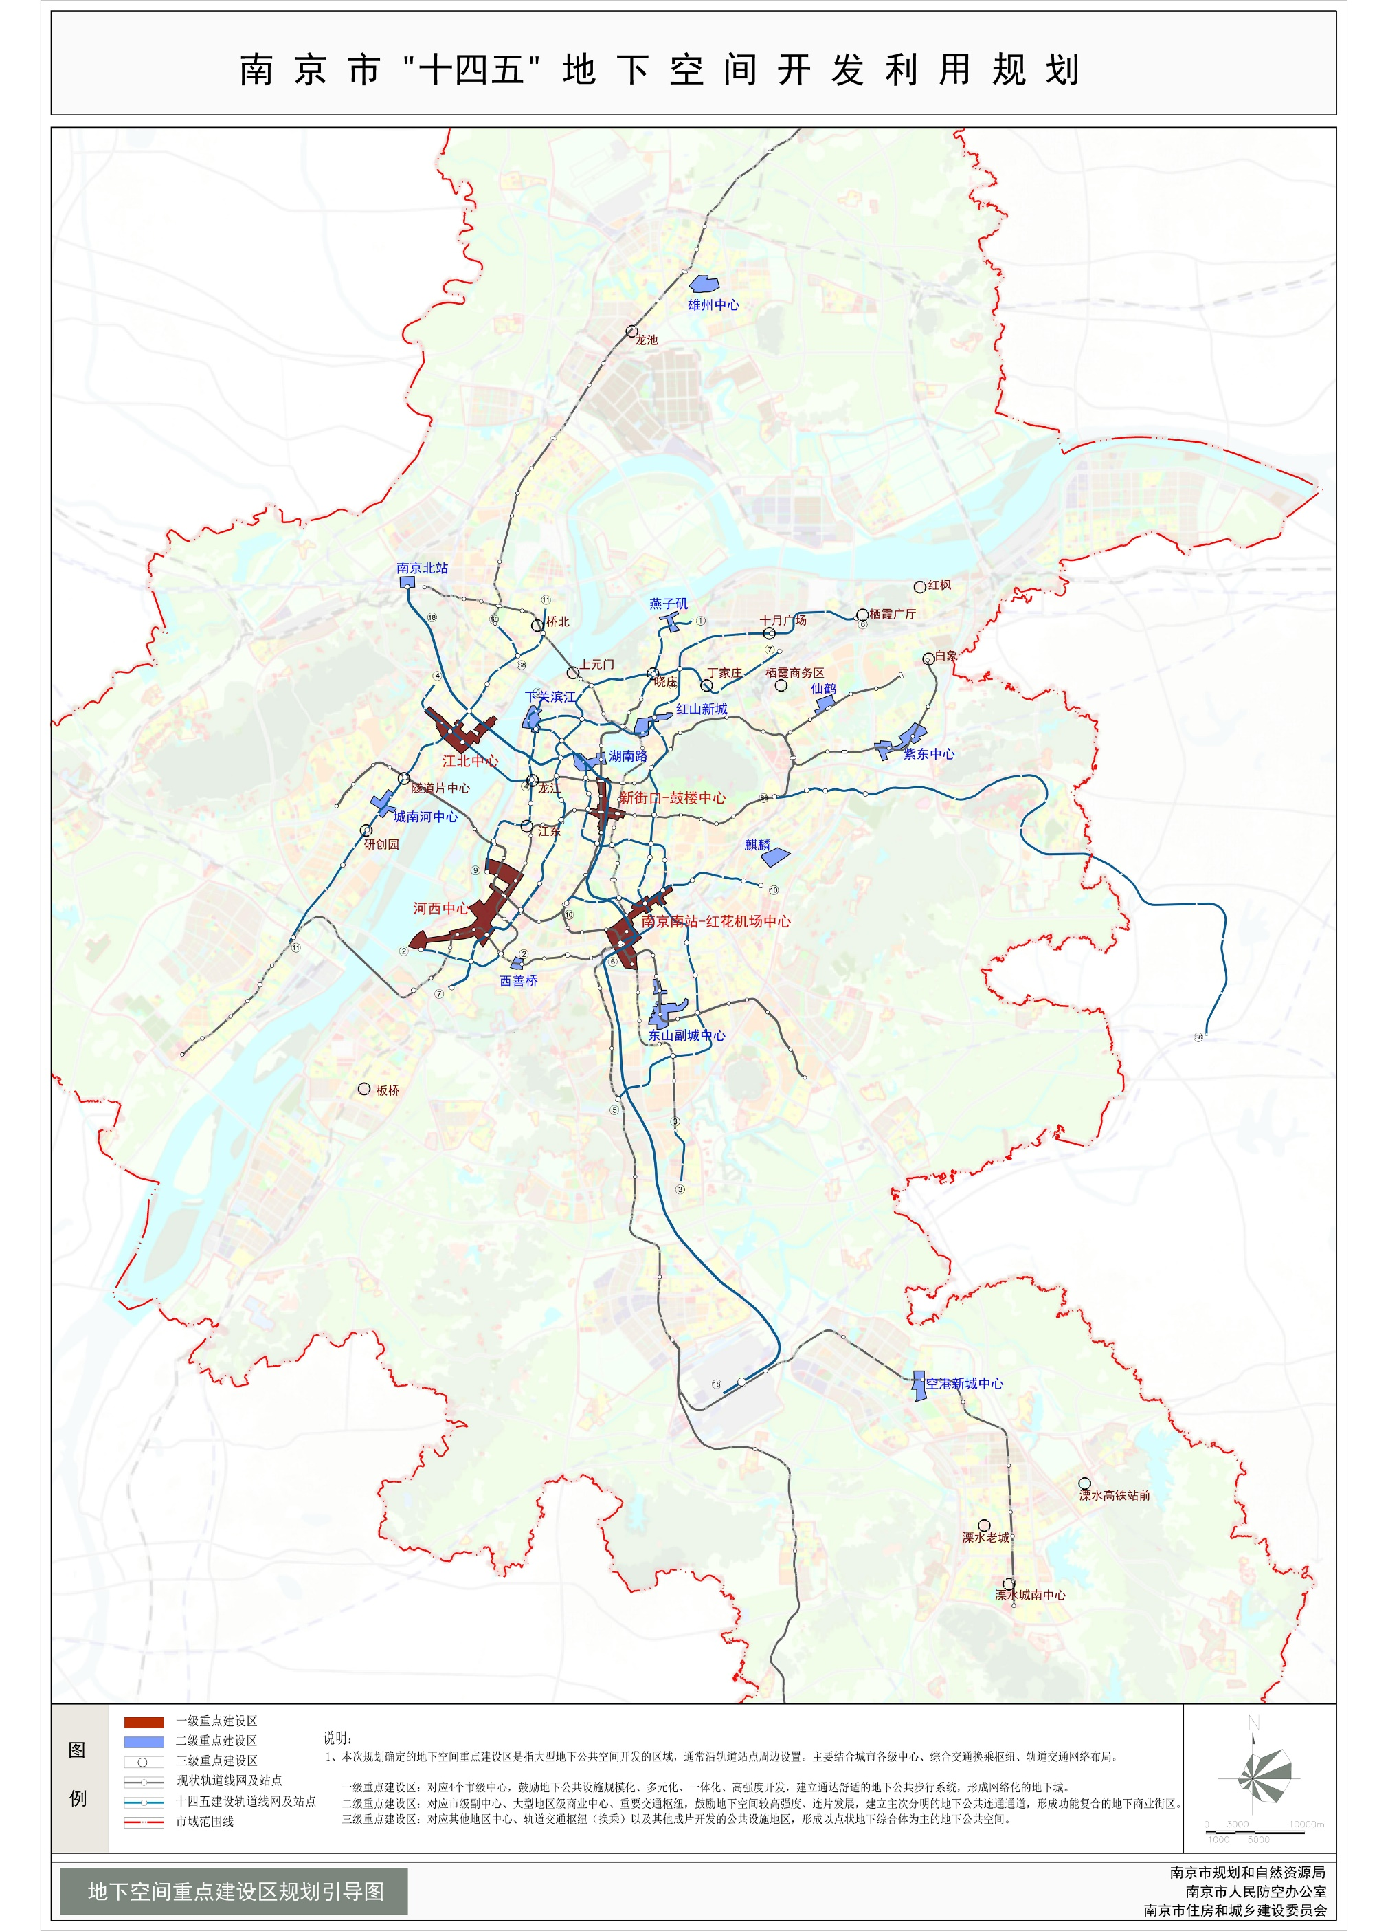

02 轨道交通综合开发规划引导图
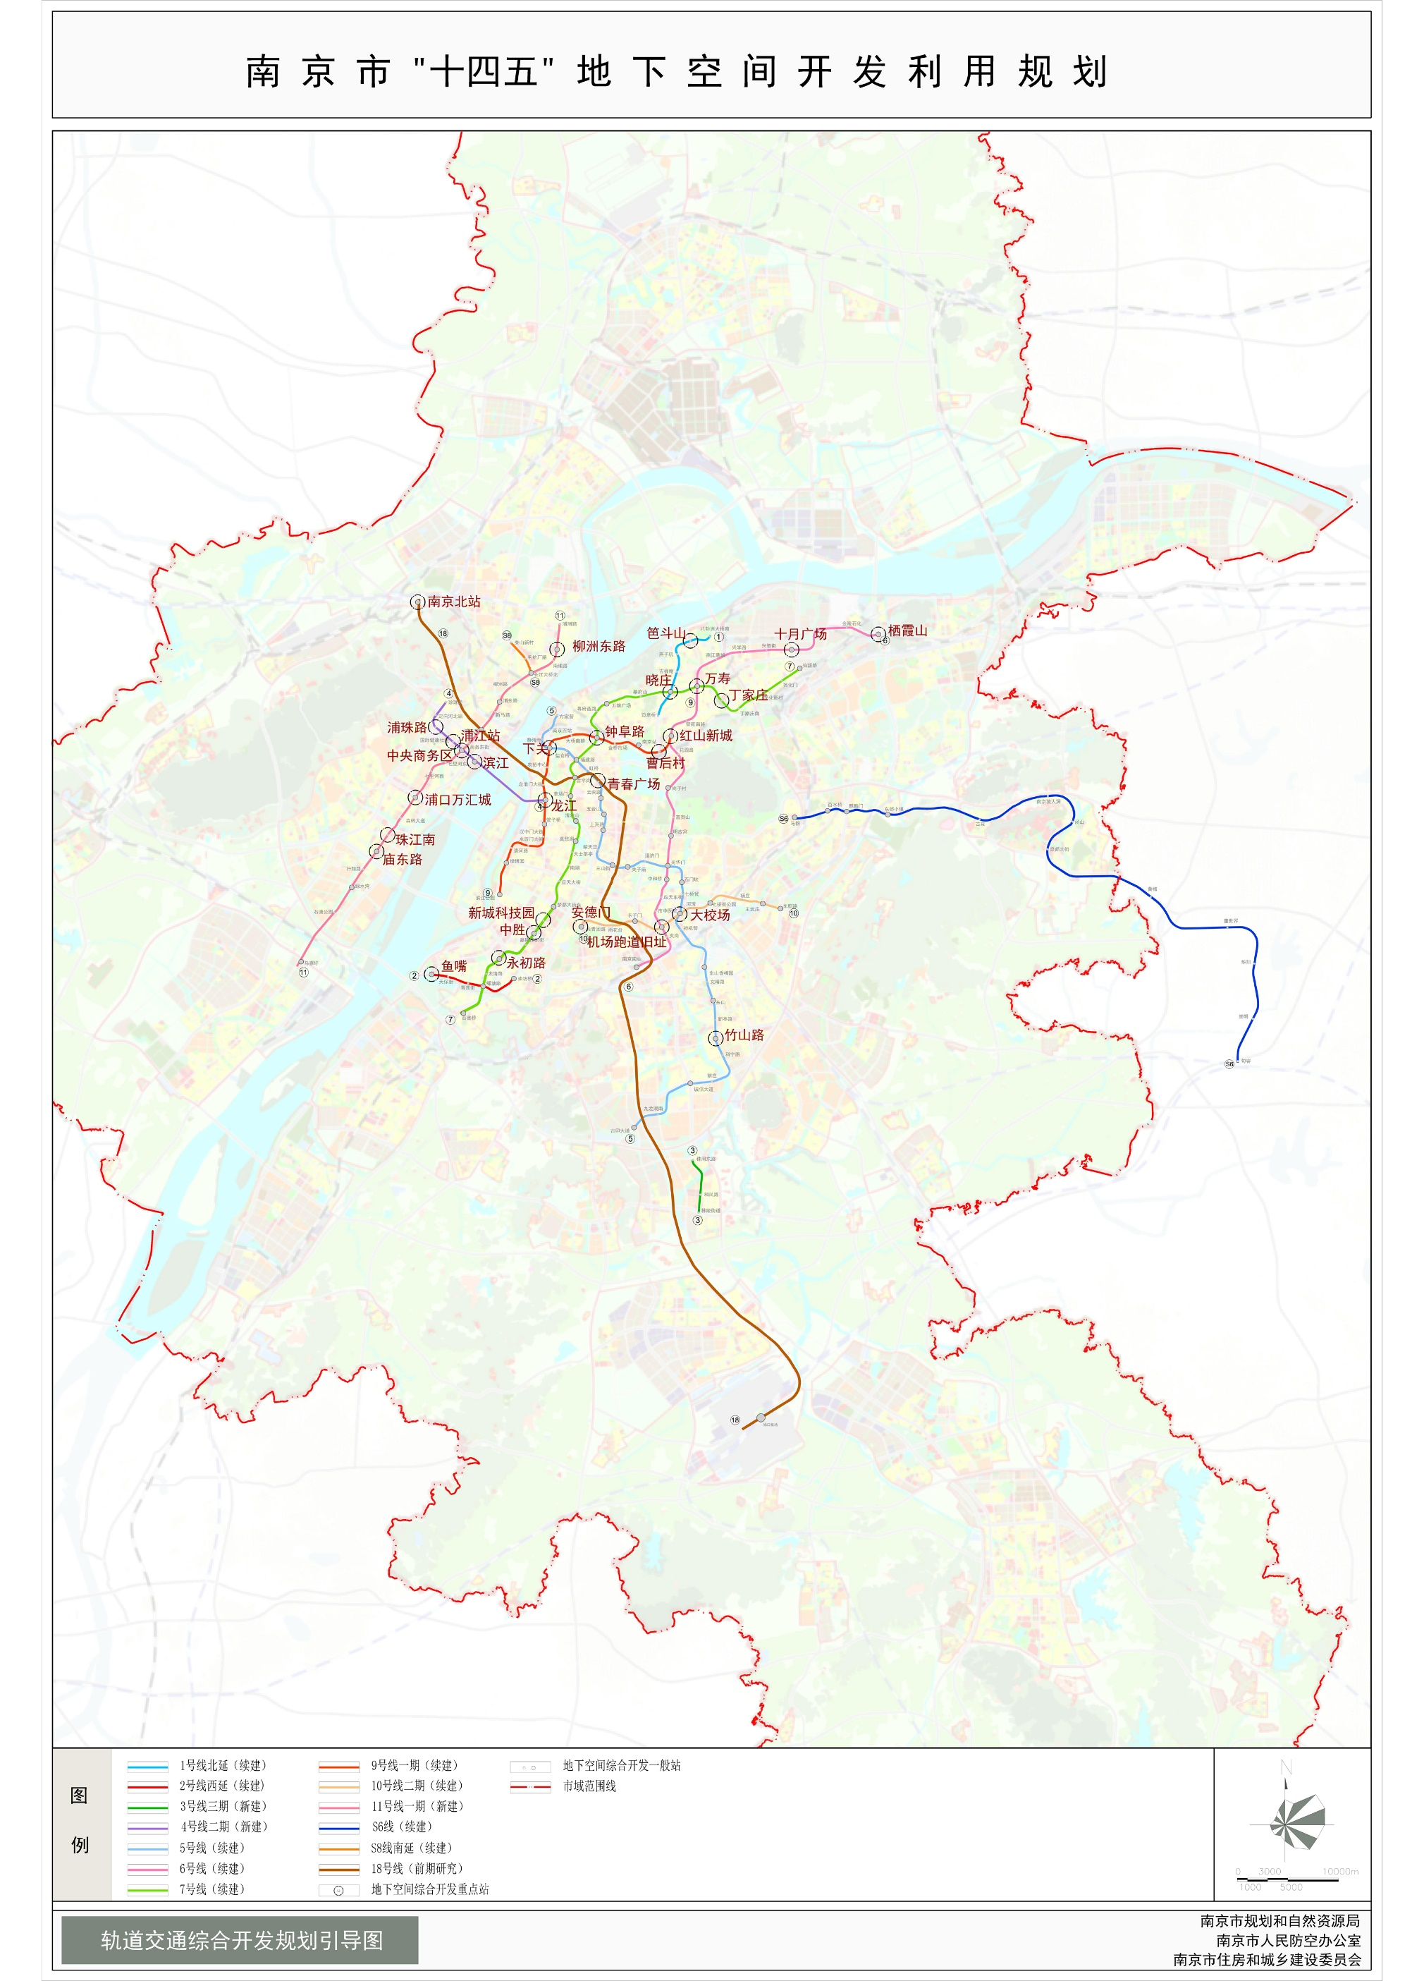

03 综合管廊建设规划布局图
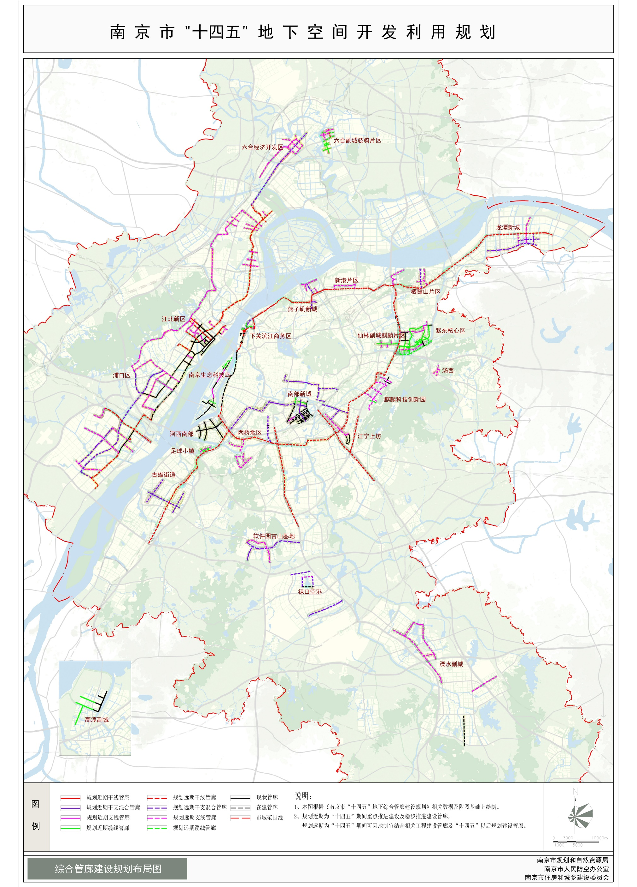

抄送：市委各部门，市人大常委会办公厅，市政协办公厅，市法院，市检察院，南京警备区。
南京市人民政府办公厅 2021年11月17日印发

